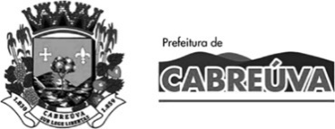
Prefeitura de Cabreúva – Secretaria Municipal de Saúde
UPA 24H – ANTONIO BARADEL – 2031779
RUA MARANHAO, 366, JACARE, CABREUVA – SP
Telefone: (11) 4528-1001

ATESTADO

Atesto, para os devidos fins, que {nome}, CPF {cpf} recebeu atendimento na unidade de pronto atendimento UPA 24 h – ANTONIO BARADEL no dia {data_entrada} às {hora_entrada} com diagnostico segundo CID10 {motivo}. Em decorrência, deverá permanecer em afastamento de suas atividades laborativas por um período de {dias} {dia_ou_dias} a partir desta data.

CABREUVA – SP , {data_entrada_Extenso}



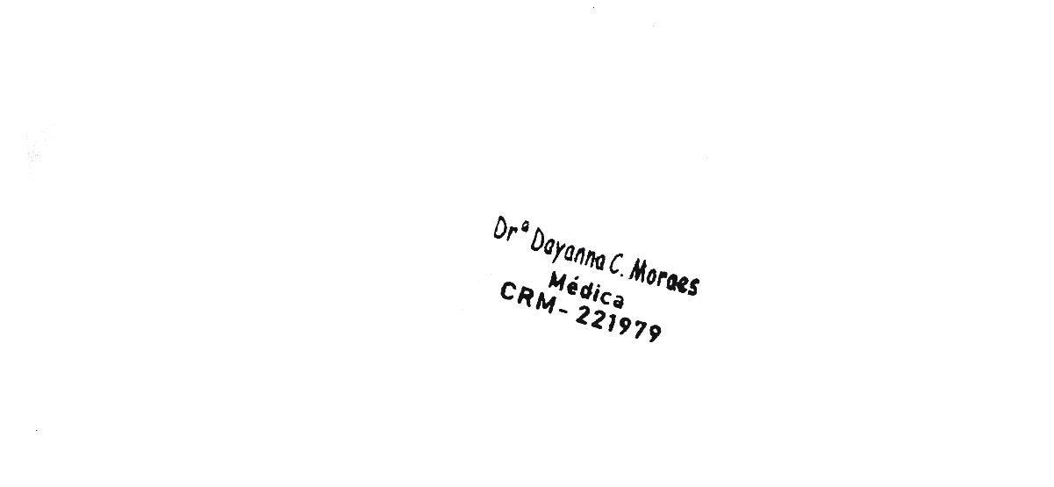

_____________________________________

DAYANNA CARVALHO MORAES
MÉDICO CLÍNICO

AUTORIZAÇÃO

Eu, {nome} autorizo o(a) Dr(a) DAYANNA CARVALHO MORAES, a registrar o diagnóstico codificado CID ou por extenso neste atestado médico.

__________________________________
Assinatura do paciente ou responsável

___________________________________________________________________________________________________________________

Impresso por: DAYANNA CARVALHO MORAES
Data/hora da impressão: {data_saida} {hora_saida}
ConectaSUS 2.6.3 Página 1

